77.pielikums
Ministru kabineta
2013.gada 19.marta
noteikumiem Nr.154

Olaines novada administratīvās teritorijas robežas apraksts

2012.gada 1.oktobris
(robežas apraksta sagatavošanas datums)

Nr.  p.k. | Tās zemes vienības kadastra apzīmējums, pa kuru noteikta administratīvās teritorijas robeža | Robežojošās administratīvās teritorijas nosaukums
 | 80800100025 | Ozolnieku novads  Jelgavas novads  Babītes novads
 | 80800070078 | Babītes novads
 | 80800030085 | Babītes novads  Mārupes novads
 | 80800030009 | Mārupes novads
 | 80800030085 | Mārupes novads
 | 80800030569 | Mārupes novads
 | 80800030085 | Mārupes novads
 | 80800040045 | Mārupes novads
 | 80800010418 | Mārupes novads
 | 80800010319 | Mārupes novads
 | 80800010418 | Mārupes novads
 | 80800010399 | Mārupes novads
 | 80800010417 | Mārupes novads
 | 80800010443 | Mārupes novads
 | 80800010364 | Mārupes novads
 | 80800010365 | Mārupes novads
 | 80800010366 | Mārupes novads
 | 80800010368 | Mārupes novads
 | 80800010369 | Mārupes novads
 | 80800010126 | Mārupes novads
 | 80800010370 | Mārupes novads
 | 80800010097 | Mārupes novads
 | 80800010615 | Mārupes novads
 | 80800010277 | Mārupes novads
 | 80800010189 | Mārupes novads
 | 80800010278 | Mārupes novads
 | 80800010373 | Mārupes novads
 | 80800010374 | Mārupes novads
 | 80800010394 | Mārupes novads
 | 80800010429 | Mārupes novads
 | 80800010077 | Mārupes novads
 | 80800010428 | Mārupes novads  Rīgas pilsēta
 | 80800022113 | Rīgas pilsēta
 | 80800022105 | Rīgas pilsēta
 | 80800022114 | Rīgas pilsēta
 | 80800022106 | Rīgas pilsēta  Ķekavas novads
 | 80800022112 | Ķekavas novads
 | 80800022246 | Ķekavas novads
 | 80800022237 | Ķekavas novads
 | 80800022238 | Ķekavas novads
 | 80800022109 | Ķekavas novads
 | 80800022239 | Ķekavas novads
 | 80800060573 | Ķekavas novads
 | 80800060058 | Ķekavas novads
 | 80800060573 | Ķekavas novads
 | 80800060591 | Ķekavas novads
 | 80800060574 | Ķekavas novads
 | 80800060485 | Ķekavas novads
 | 80800060577 | Ķekavas novads
 | 80800060576 | Ķekavas novads
 | 80800140154 | Ķekavas novads
 | 80800140155 | Ķekavas novads
 | 80800140119 | Ķekavas novads
 | 80800140120 | Ķekavas novads
 | 80800140121 | Ķekavas novads
 | 80800140122 | Ķekavas novads
 | 80800140123 | Ķekavas novads
 | 80800140124 | Ķekavas novads
 | 80800140125 | Ķekavas novads
 | 80800140147 | Ķekavas novads
 | 80800140126 | Ķekavas novads
 | 80800140127 | Ķekavas novads
 | 80800140147 | Ķekavas novads
 | 80800140128 | Ķekavas novads
 | 80800140085 | Ķekavas novads
 | 80800140051 | Ķekavas novads
 | 80800140037 | Ķekavas novads
 | 80800140060 | Ķekavas novads
 | 80800140013 | Ķekavas novads
 | 80800140159 | Ķekavas novads
 | 80800140083 | Ķekavas novads
 | 80800140036 | Ķekavas novads
 | 80800140001 | Ķekavas novads
 | 80800140063 | Ķekavas novads
 | 80800140086 | Ķekavas novads
 | 80800140009 | Ķekavas novads
 | 80800140042 | Ķekavas novads
 | 80800140082 | Ķekavas novads
 | 80800140043 | Ķekavas novads
 | 80800140070 | Ķekavas novads
 | 80800120181 | Ķekavas novads
 | 80800110442 | Ķekavas novads
 | 80800110406 | Ķekavas novads
 | 80800110404 | Ķekavas novads
 | 80800110442 | Ķekavas novads
 | 80800110405 | Ķekavas novads
 | 80800110442 | Ķekavas novads  Ozolnieku novads
 | 80800110486 | Ozolnieku novads
 | 80800110452 | Ozolnieku novads
 | 80800110439 | Ozolnieku novads
 | 80800110457 | Ozolnieku novads
 | 80800110437 | Ozolnieku novads
 | 80800110109 | Ozolnieku novads
 | 80800110505 | Ozolnieku novads
 | 80800110042 | Ozolnieku novads
 | 80800110014 | Ozolnieku novads
 | 80800110443 | Ozolnieku novads
 | 80800110015 | Ozolnieku novads
 | 80800110005 | Ozolnieku novads
 | 80800110224 | Ozolnieku novads
 | 80800110223 | Ozolnieku novads
 | 80800110450 | Ozolnieku novads
 | 80800110077 | Ozolnieku novads
 | 80800110451 | Ozolnieku novads
 | 80800100025 | Ozolnieku novads
 | 80800100005 | Ozolnieku novads
 | 80800100015 | Ozolnieku novads
 | 80800100025 | Ozolnieku novads
 | 80800100028 | Ozolnieku novads
 | 80800100037 | Ozolnieku novads
 | 80800100023 | Ozolnieku novads
 | 80800100033 | Ozolnieku novads
 | 80800100004 | Ozolnieku novads
 | 80800100006 | Ozolnieku novads
 | 80800100023 | Ozolnieku novads
 | 80800100037 | Ozolnieku novads
 | 80800100022 | Ozolnieku novads
 | 80800100003 | Ozolnieku novads
 | 80800100011 | Ozolnieku novads
 | 80800100008 | Ozolnieku novads
 | 80800100011 | Ozolnieku novads
 | 80800100003 | Ozolnieku novads
 | 80800100022 | Ozolnieku novads
 | 80800100036 | Ozolnieku novads
 | 80800100025 | Ozolnieku novads
 | 80800100007 | Ozolnieku novads
 | 80800100009 | Ozolnieku novads
 | 80800100025 | Ozolnieku novads
 | 80800100020 | Ozolnieku novads
 | 80800100025 | Ozolnieku novads
 | 80800100014 | Ozolnieku novads  Jelgavas novads
 | 80800150520 | Ķekavas novads
 | 80800150526 | Ķekavas novads
 | 80800150083 | Ķekavas novads
 | 80800150521 | Ķekavas novads
 | 80800160821 | Ķekavas novads
 | 80800160001 | Ķekavas novads
 | 80800160835 | Ķekavas novads
 | 80800160005 | Ķekavas novads
 | 80800160821 | Ķekavas novads
 | 80800160818 | Ķekavas novads
 | 80800170499 | Ķekavas novads
 | 80800170501 | Ķekavas novads
 | 80800180757 | Ķekavas novads
 | 80800190312 | Ķekavas novads
 | 80800190009 | Ķekavas novads
 | 80800190316 | Ķekavas novads
 | 80800190008 | Ķekavas novads
 | 80800190342 | Ķekavas novads  Baldones novads
 | 80800190008 | Ķekavas novads
 | 80800190316 | Ķekavas novads
 | 80800190006 | Ķekavas novads
 | 80800190343 | Ķekavas novads  Baldones novads
 | 80800190006 | Baldones novads
 | 80800190316 | Baldones novads
 | 80800190007 | Baldones novads
 | 80800190321 | Baldones novads
 | 80800190016 | Baldones novads
 | 80800190035 | Baldones novads
 | 80800190317 | Baldones novads  Iecavas novads
 | 80800190032 | Iecavas novads
 | 80800190011 | Iecavas novads
 | 80800190014 | Iecavas novads
 | 80800190338 | Iecavas novads
 | 80800190033 | Iecavas novads
 | 80800190036 | Iecavas novads
 | 80800190037 | Iecavas novads
 | 80800190034 | Iecavas novads
 | 80800190333 | Iecavas novads
 | 80800190323 | Iecavas novads
 | 80800190322 | Iecavas novads
 | 80800190317 | Iecavas novads
 | 80800190334 | Iecavas novads
 | 80800190320 | Iecavas novads
 | 80800190311 | Iecavas novads
 | 80800190307 | Iecavas novads
 | 80800190311 | Iecavas novads
 | 80800230091 | Iecavas novads
 | 80800230183 | Iecavas novads
 | 80800230856 | Iecavas novads
 | 80800230222 | Iecavas novads
 | 80800230188 | Iecavas novads
 | 80800230864 | Iecavas novads
 | 80800230187 | Iecavas novads
 | 80800230862 | Iecavas novads
 | 80800230583 | Iecavas novads
 | 80800230584 | Iecavas novads
 | 80800230862 | Iecavas novads
 | 80800230078 | Iecavas novads
 | 80800230586 | Iecavas novads
 | 80800230092 | Iecavas novads
 | 80800230099 | Iecavas novads
 | 80800230862 | Iecavas novads
 | 80800230595 | Iecavas novads
 | 80800230596 | Iecavas novads
 | 80800230862 | Iecavas novads
 | 80800230603 | Iecavas novads
 | 80800230079 | Iecavas novads
 | 80800230862 | Iecavas novads
 | 80800230182 | Iecavas novads
 | 80800230609 | Iecavas novads
 | 80800230862 | Iecavas novads
 | 80800230088 | Iecavas novads
 | 80800230615 | Iecavas novads
 | 80800230862 | Iecavas novads
 | 80800230622 | Iecavas novads
 | 80800230623 | Iecavas novads
 | 80800230862 | Iecavas novads
 | 80800230628 | Iecavas novads
 | 80800230629 | Iecavas novads
 | 80800230120 | Iecavas novads
 | 80800230121 | Iecavas novads
 | 80800230861 | Iecavas novads
 | 80800230411 | Iecavas novads
 | 80800230861 | Iecavas novads
 | 80800230774 | Iecavas novads
 | 80800230861 | Iecavas novads
 | 80800230218 | Iecavas novads
 | 80800230859 | Iecavas novads
 | 80800230857 | Iecavas novads
 | 80800220073 | Iecavas novads
 | 80800220002 | Iecavas novads
 | 80800220723 | Iecavas novads
 | 80800220072 | Iecavas novads
 | 80800220720 | Iecavas novads
 | 80800220722 | Iecavas novads
 | 80800220300 | Iecavas novads
 | 80800220299 | Iecavas novads
 | 80800220289 | Iecavas novads
 | 80800220193 | Iecavas novads
 | 80800220722 | Iecavas novads
 | 80800220099 | Iecavas novads
 | 80800220340 | Iecavas novads
 | 80800220722 | Iecavas novads
 | 80800220341 | Iecavas novads
 | 80800220348 | Iecavas novads
 | 80800220722 | Iecavas novads
 | 80800220349 | Iecavas novads
 | 80800220197 | Iecavas novads
 | 80800220355 | Iecavas novads
 | 80800220361 | Iecavas novads
 | 80800220722 | Iecavas novads
 | 80800220362 | Iecavas novads
 | 80800220367 | Iecavas novads
 | 80800220722 | Iecavas novads
 | 80800220204 | Iecavas novads
 | 80800220368 | Iecavas novads
 | 80800220118 | Iecavas novads
 | 80800220123 | Iecavas novads
 | 80800220124 | Iecavas novads
 | 80800220370 | Iecavas novads
 | 80800220722 | Iecavas novads
 | 80800220196 | Iecavas novads
 | 80800220722 | Iecavas novads
 | 80800220725 | Iecavas novads
 | 80800220082 | Iecavas novads
 | 80800220234 | Iecavas novads
 | 80800220722 | Iecavas novads
 | 80800220112 | Iecavas novads
 | 80800220378 | Iecavas novads
 | 80800220377 | Iecavas novads
 | 80800220173 | Iecavas novads
 | 80800220376 | Iecavas novads
 | 80800220111 | Iecavas novads
 | 80800220110 | Iecavas novads
 | 80800220722 | Iecavas novads
 | 80800220207 | Iecavas novads
 | 80800220728 | Iecavas novads
 | 80800220722 | Iecavas novads
 | 80800220372 | Iecavas novads
 | 80800220198 | Iecavas novads
 | 80800220209 | Iecavas novads
 | 80800210570 | Iecavas novads
 | 80800210180 | Iecavas novads
 | 80800210205 | Iecavas novads
 | 80800210551 | Iecavas novads
 | 80800210151 | Iecavas novads
 | 80800211409 | Iecavas novads
 | 80800210149 | Iecavas novads
 | 80800210535 | Iecavas novads
 | 80800210534 | Iecavas novads
 | 80800211409 | Iecavas novads
 | 80800210002 | Iecavas novads
 | 80800211409 | Iecavas novads
 | 80800211427 | Iecavas novads
 | 80800210253 | Iecavas novads
 | 80800210710 | Iecavas novads
 | 80800210711 | Iecavas novads
 | 80800210712 | Iecavas novads
 | 80800210713 | Iecavas novads
 | 80800210714 | Iecavas novads
 | 80800210715 | Iecavas novads
 | 80800210716 | Iecavas novads
 | 80800210717 | Iecavas novads
 | 80800210718 | Iecavas novads
 | 80800210720 | Iecavas novads
 | 80800211404 | Iecavas novads
 | 80800210721 | Iecavas novads
 | 80800210722 | Iecavas novads
 | 80800210723 | Iecavas novads
 | 80800210724 | Iecavas novads
 | 80800211404 | Iecavas novads
 | 80800210725 | Iecavas novads
 | 80800210726 | Iecavas novads
 | 80800210727 | Iecavas novads
 | 80800210728 | Iecavas novads
 | 80800210729 | Iecavas novads
 | 80800210730 | Iecavas novads
 | 80800210731 | Iecavas novads
 | 80800210732 | Iecavas novads
 | 80800210733 | Iecavas novads
 | 80800210734 | Iecavas novads
 | 80800210735 | Iecavas novads
 | 80800210736 | Iecavas novads
 | 80800210737 | Iecavas novads
 | 80800210738 | Iecavas novads
 | 80800210739 | Iecavas novads
 | 80800211404 | Iecavas novads
 | 80800210740 | Iecavas novads
 | 80800210817 | Iecavas novads
 | 80800211412 | Iecavas novads
 | 80800211019 | Iecavas novads
 | 80800210748 | Iecavas novads
 | 80800211404 | Iecavas novads
 | 80800210749 | Iecavas novads
 | 80800210752 | Iecavas novads
 | 80800210754 | Iecavas novads
 | 80800210755 | Iecavas novads
 | 80800211398 | Iecavas novads
 | 80800211404 | Iecavas novads
 | 80800210775 | Iecavas novads
 | 80800210776 | Iecavas novads
 | 80800210777 | Iecavas novads
 | 80800210778 | Iecavas novads
 | 80800201245 | Iecavas novads
 | 80800201238 | Iecavas novads
 | 80800201237 | Iecavas novads
 | 80800201236 | Iecavas novads
 | 80800201235 | Iecavas novads
 | 80800201234 | Iecavas novads
 | 80800201232 | Iecavas novads
 | 80800201231 | Iecavas novads
 | 80800200101 | Iecavas novads
 | 80800201228 | Iecavas novads
 | 80800201227 | Iecavas novads
 | 80800201261 | Iecavas novads
 | 80800201208 | Iecavas novads
 | 80800200124 | Iecavas novads
 | 80800201268 | Iecavas novads
 | 80800201150 | Iecavas novads
 | 80800201261 | Iecavas novads
 | 80800200125 | Iecavas novads
 | 80800201105 | Iecavas novads
 | 80800201104 | Iecavas novads
 | 80800201103 | Iecavas novads
 | 80800201152 | Iecavas novads
 | 80800201153 | Iecavas novads
 | 80800201261 | Iecavas novads
 | 80800201083 | Iecavas novads
 | 80800200684 | Iecavas novads
 | 80800201082 | Iecavas novads
 | 80800201261 | Iecavas novads
 | 80800201079 | Iecavas novads
 | 80800201261 | Iecavas novads
 | 80800200765 | Iecavas novads
 | 80800200767 | Iecavas novads
 | 80800200770 | Iecavas novads
 | 80800201258 | Iecavas novads
 | 80800200790 | Iecavas novads
 | 80800200793 | Iecavas novads
 | 80800200794 | Iecavas novads
 | 80800201258 | Iecavas novads
 | 80800200834 | Iecavas novads
 | 80800200835 | Iecavas novads
 | 80800200836 | Iecavas novads
 | 80800200837 | Iecavas novads
 | 80800201258 | Iecavas novads
 | 80800200840 | Iecavas novads
 | 80800200841 | Iecavas novads
 | 80800200132 | Iecavas novads
 | 80800200277 | Iecavas novads
 | 80800200278 | Iecavas novads
 | 80800200804 | Iecavas novads
 | 80800200847 | Iecavas novads
 | 80800200849 | Iecavas novads
 | 80800201241 | Iecavas novads
 | 80800200146 | Iecavas novads
 | 80800201258 | Iecavas novads
 | 80800200814 | Iecavas novads
 | 80800200813 | Iecavas novads
 | 80800200812 | Iecavas novads
 | 80800201258 | Iecavas novads
 | 80800200801 | Iecavas novads
 | 80800200800 | Iecavas novads
 | 80800201258 | Iecavas novads
 | 80800201291 | Iecavas novads
 | 80800201257 | Iecavas novads
 | 80800200148 | Iecavas novads
 | 80800200109 | Iecavas novads
 | 80800200517 | Iecavas novads
 | 80800201257 | Iecavas novads
 | 80800200521 | Iecavas novads
 | 80800200519 | Iecavas novads
 | 80800201257 | Iecavas novads
 | 80800200524 | Iecavas novads
 | 80800201044 | Iecavas novads
 | 80800201257 | Iecavas novads
 | 80800200527 | Iecavas novads
 | 80800200529 | Iecavas novads
 | 80800201031 | Iecavas novads  Ozolnieku novads
 | 80800201256 | Ozolnieku novads
 | 80800200103 | Ozolnieku novads
 | 80800201256 | Ozolnieku novads
 | 80800201240 | Ozolnieku novads
 | 80800150001 | Ozolnieku novads
 | 80800150522 | Ozolnieku novads
 | 80800150526 | Ozolnieku novads
 | 80800150520 | Ozolnieku novads
 | 80800150516 | Ozolnieku novads
 | 80800150109 | Ozolnieku novads

Olaines novada administratīvās teritorijas robežas karte

2012.gada 1.oktobris
(robežas apraksta sagatavošanas datums)

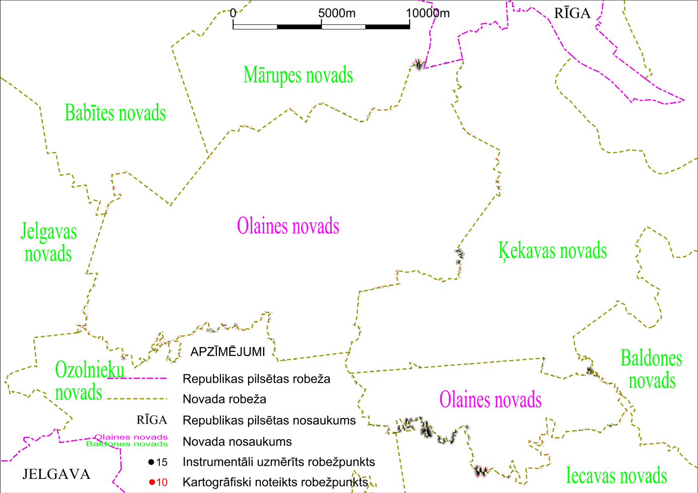

Tieslietu ministra vietā –
iekšlietu ministrs R.Kozlovskis

